语音识别与合成大作业 - 实验报告
高天翊，高思瑶，荆琪，肖晨阳，郑凯峰，赵舒妍，赵禹
摘 要： 本实验围绕 NeurIPS 2024 提出的 MimicTalk 模型展开，该模型通过“通用预训练 + 快速个性化适配”两阶段策略，仅需几分钟参考视频即可生成高保真、具表现力的个性化 3D 说话头像。项目复现过程中克服了 Docker 环境下 Mediapipe 死锁、数据帧不一致、路径映射与依赖配置等工程难题，并对模型进行了定量（LSE-C/D、PSNR、FID、IDENTITY 等）与定性评估。实验结果表明，MimicTalk 在唇形同步、身份保持和表情自然度方面表现优异，但仍存在渲染效率低、3DMM 表达受限等问题。前端系统亦完成多主题、字体切换、双画面实时交互等体验升级，显著提升可用性与沉浸感。
1.模型简介
MimicTalk 是一种高效、个性化的 3D 说话头像生成方法，发表于 NeurIPS 2024（标题：Mimicking a personalized and expressive 3D talking face in few minutes）。该方法旨在利用一段极短的参考视频（几秒至几分钟），快速（约 15 分钟）为目标人物生成高保真、富有表现力的 3D 说话头像，支持音频驱动生成唇形同步、自然表情及头部姿态，并能够有效模仿参考人物的说话风格（如语速、强调习惯、眨眼频率等）。
1.1模型整体框架
MimicTalk 采用 person-agnostic 预训练 + 快速个性化适配 的两阶段设计，核心基于前作 Real3D-Portrait 的 NeRF 渲染技术进行优化。整体流程如原论文 Figure 1 所示，可分为以下两个主要模块：
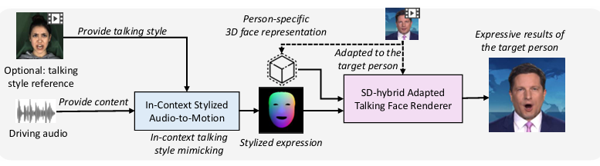
图1 MimicTalk 的推理流程（Inference Process）
    - Audio-to-Motion 模块（In-Context Stylized Audio-to-Motion, ICS-A2M）
输入：驱动音频 + 参考视频前几秒的运动上下文（in-context latent）。
输出：预测后续帧的 SECC 运动代码（稀疏 3D 关键点），实现对说话风格的模仿。
该模块是 MimicTalk 的核心创新之一，通过 in-context learning 方式避免显式风格编码带来的信息损失。
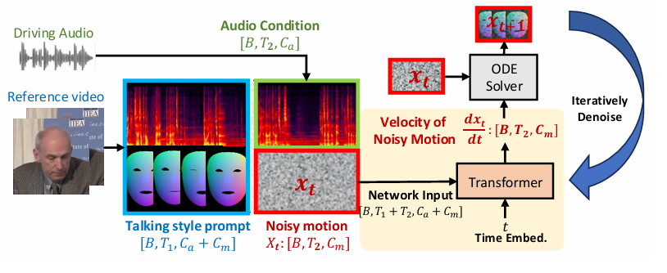
图 2 In-Context Stylized Motion Prediction 过程
1.1.2 Motion-to-Video 模块（Person-agnostic Base Renderer）
输入：SECC 运动代码 + 个性化后的 triplane 表示。 输出：高保真视频帧，利用 NeRF 渲染器生成 3D 一致的头部及上半身画面。
1.2个性化适配流程
在预训练的通用模型基础上，MimicTalk 对新身份进行快速适配（约 15 分钟，单张 RTX 3090）。适配采用 静态-动态混合策略：
- 静态适配：快速学习人物外观特征（如肤色、发型、光照）。
- 动态适配：微调运动预测模块，保留参考视频的说话风格。 相比传统 per-person 从零训练，该方法速度提升约 47 倍，同时保持高质量。
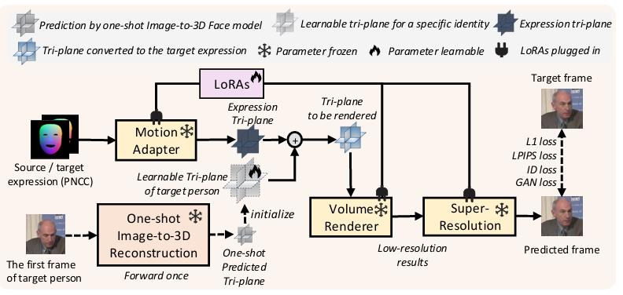
图 3 个性化 TFG 渲染器的静态-动态混合适配流程

1.3主要创新点
MimicTalk 的核心贡献包括：
1）In-Context Stylized Audio-to-Motion (ICS-A2M)：首次将上下文学习思想引入音频驱动的运动预测，直接利用参考视频的运动 latent 作为风格提示，实现对语速、强调、眨眼等细微风格的高质量模仿（见原论文 Figure 4 定性对比）。
2）静态-动态混合适配：将外观学习与动态学习解耦，避免相互干扰，提升个性化效率与稳定性。
3）高效 person-agnostic 基础模型：利用大规模预训练先验（基于 TalkingHead-1KH 数据集），显著降低新身份适配的计算成本，同时保证 3D 一致性和高保真度。

1.4效果表现
实验结果显示，MimicTalk 在唇形同步（LSE-C/D）、图像质量（FID、PSNR、SSIM）、表情自然度等多项指标上达到当前 SOTA 水平，尤其在个性化速度和风格模仿能力上显著优于基线方法（如 GeneFace++、SyncTalk）。原论文 Figure 2 和 Figure 3 展示了定性对比，证明其生成的视频在唇形准确度、表情丰富度及头部姿态自然性上均具有明显优势。
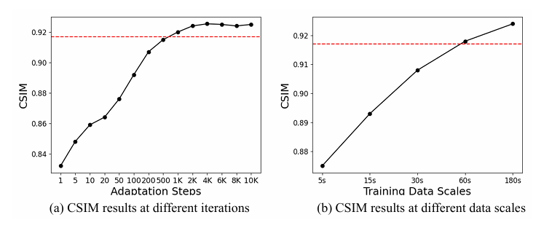
图 4 SD-Hybrid 适配的训练/数据效率对比（CSIM 指标）

1.5适用场景与局限
MimicTalk 适用于虚拟主播、数字人交互、视频编辑等需要快速生成个性化说话头像的场景。然而，由于基于 NeRF 渲染，当前仅支持头部及上半身生成，且渲染速度尚未达到实时。
综上，MimicTalk 通过结合大规模预训练与高效适配策略，在个性化 3D 说话头像生成领域实现了速度与质量的良好平衡，是近年来该方向的重要进展。
2实验困难及解决方案
2.1 模型复现困难
2.1.1 开始训练时停在生成 segment images
表现：GPU显存占用 1.38GB，利用率 0%，extract_segment_imgs.py CPU占用几乎 0%，训练日志里没有生成 train.log。
分析：MimicTalk 在 Docker + Mediapipe GPU delegate中发生了死锁问题。Mediapipe SelfieSegmentation 在 Docker + CUDA12.x 的环境里，经常会成功加载模型，成功初始化 EGL/GPU delegate，但在第一次调用 segmentation.process() 挂死，不报错。
解决方案：强制预处理阶段使用 CPU（不要走 GPU delegate）。
2.1.2索引大于实际存在的 segment images 数量
表现：样本数量不一致导致索引越界或程序崩溃。
分析：在 training_loop 中，代码会同时依赖两类数据，1）3DMM / 驱动序列：长度为 num_samples；2）真实图像帧（real images）：torso_mode=True -> com_imgs/*.jpg或head_imgs/*.png。但在实际数据准备中，经常会出现视频抽帧数量少于3DMM序列长度或中途处理失败，导致某些帧缺失的情况。
解决方案：先动态检查真实存在的图像数量 real_img_paths = glob.glob(...) 根据当前模式（torso / head），实际扫描磁盘中存在的图像文件数量。再对比真实图像数与 num_samples，if real_num_samples < num_samples：令num_samples = real_num_samples并配合WARNING 输出：数据不匹配！3DMM系数有 X 帧，但只找到了 Y 张图片。
2.1.3 对 MimicTalk 整体架构理解不足导致的困惑
表现：在复现初期，未能明确区分 MimicTalk inference 所依赖的三个相互独立的模块，导致在 inference 阶段反复将训练得到的 ckpt 错误地传给 --a2m_ckpt、--head_ckpt 或 --torso_ckpt。
分析：1）Audio -> Motion（audio2secc）负责从语音生成 SECC / motion，使用官方预训练模型，对应参数：--a2m_ckpt；2）Head secc -> video（head LoRA），单人视频训练得到，对应参数：--head_ckpt；3）Torso secc -> video（torso LoRA，可选），对应参数：--torso_ckpt
解决方案：python inference/mimictalk_infer.py \
--a2m_ckpt checkpoints/240112_icl_audio2secc_vox2_cmlr \
--torso_ckpt checkpoints_mimictalk/new_speaker \
--drv_aud data/raw/examples/80_vs_60_10s.wav \
--drv_pose data/raw/videos/new_speaker.mp4 \
--drv_style data/raw/videos/new_speaker.mp4 \
--out_mode final \
--out_name infer_out/new_speaker_final.mp4
2.2 后端部署困难
2.2.1 容器内外路径映射不清晰导致文件访问失败
表现：本地传入的音频 / 视频 / 模型文件，在容器内提示 “找不到文件或目录”；或容器内生成的 16k 转码音频文件无法被读取，权限不足。
分析：对 Docker cp命令的路径映射逻辑理解不足，未将本地路径与容器内路径对应；且忽略容器内文件权限问题，MimicTalk 代码以非 root 权限读取文件时，转码后的音频 / 模型文件因权限不足无法访问；同时对 “相对路径 / 绝对路径” 在容器内的解析规则不清晰，误将本地相对路径直接传入容器。
解决：统一路径映射规则，将本地文件放入容器内相应文件夹中；执行推理前给容器内数据目录赋权：docker exec mimictalk chmod -R 777 /app/data；在 API 脚本中显式处理路径转换，将用户传入的本地路径自动转为容器内绝对路径，避免相对路径解析错误。
2.2.2 Conda 环境激活与路径配置错误导致依赖加载失败
表现：执行推理/训练命令时，提示“conda: command not found”或 “ModuleNotFoundError: No module named 'inference.infer_utils'”，即使已激活mimictalk环境仍无法导入内部模块。
分析：在 Docker 容器内执行 conda 命令时，未先加载conda.sh脚本，导致 conda 命令上下文缺失，conda activate mimictalk实际未生效；且未在推理命令中显式设置PYTHONPATH=./，MimicTalk 内部模块（如inference/、data_gen/）因 Python 路径未包含项目根目录无法导入；同时对 “容器内 conda 环境激活流程” 理解不足，直接执行conda activate忽略了脚本加载前置步骤。
解决：固化环境激活流程：推理 / 训练命令中先执行source conda.sh，再激活mimictalk环境；2.激活环境后，先cd /app再export PYTHONPATH=./，确保项目根目录加入 Python 路径；3.将 “脚本加载→环境激活→路径设置” 作为推理 / 训练命令的固定前置步骤，避免遗漏。
2.2.3 容器外 API 与容器内逻辑交互流程理解不足导致调试困难
表现：FastAPI 脚本（容器外）调用容器内 MimicTalk 推理逻辑时，仅返回 “推理失败：返回码 1/127”，无法定位具体错误环节（如路径错误 / 语法错误 / 文件缺失）；复现初期反复怀疑模型权重问题，忽略命令语法、路径映射等基础问题。
分析：未理清完整交互流程，对各环节的错误点（语法错误 / 路径错误 / 文件缺失）缺乏分层排查逻辑；且 API 脚本未添加分阶段日志输出，无法区分 “文件拷贝失败”“转码失败”“推理命令执行失败”，导致调试方向错误。
解决：梳理交互流程并分阶段添加日志：标注 “执行复制命令”“清理容器内旧模型”“执行转码命令”“执行推理命令” 等环节，输出每个环节的执行结果；分阶段校验：拷贝文件后检查容器内是否存在目标文件，转码后检查 16k 音频是否生成，推理前校验所有参数路径的有效性；捕获每个阶段的执行返回码，返回码非 0 时输出详细错误日志，而非仅返回 “推理失败”。
3模型的定性及定量评价结果及可能改进方法

3.1定量评估结果
本实验采用业界广泛认可的多种评估指标，从不同维度全面评估模型性能：
- LSE-C (Lip Sync Error - Confidence)：唇语同步置信度误差
- LSE-D (Lip Sync Error - Distance)：唇语同步距离误差
3）PSNR (Peak Signal-to-Noise Ratio)：峰值信噪比
- SSIM (Structural Similarity Index)：结构相似性指数
- FID (Fréchet Inception Distance)：生成分布与真实分布的差异
- LPIPS (Learned Perceptual Image Patch Similarity)：感知相似度
- NIQE (Natural Image Quality Evaluator)：无参考图像质量评估
- IDENTITY：身份相似度
相比于要求的基本指标，我们新增了IDENTITY和LPIPS指标用于衡量身份保持能力和感知层面相似度评价:
IDENTITY身份保持指标使用vggface2网络，结合facenet_pytorch库进行评测，比较参考视频采样帧和生成视频采样帧在vggface2网络感知层的隐藏状态的余弦相似度，指标越高说明两者身份越接近；
LPIPS感知相似度使用pyiqa库标准LPIPS指标，拉取AlexNet模型进行评测，比较参考视频采样帧和生成视频采样帧在特征模型上的高维特征的一致性，与SSIM、PSNR相比，使用AlexNet模拟衡量人在视觉感知上的差异，与人眼差异感知更具贴合性，与FID相比，LPIPS重点检测生成视频帧是否有过度异化、失真上的差异；
LSE-C、LSE-D指标使用SyncNet及其Pipeline评测，其余指标（除IDENTITY）使用pyiqa标准评测。
相比使用脚本，我们选择工厂设计模式进行模块化组装，在保持其指标检测的原生、标准的前提下实现了高度自定义的选择性指标评测功能，使得本基准评测的实用性更强。
实验选取8个视频样本，每个参考样本生成10s短视频，每组参考-生成样本抽取30帧进行上述指标评测：
表1 指标评测结果
Method | LSE-C↓ | LSE-D↓ | PSNR↑ | SSIM↑ | FID↓ | LPIPS↓ | NIQE↓ | IDENTITY↑
Mimictalk | 0.25 | 0.43 | 25.60 | 0.86 | 22.20 | 0.10 | 5.49 | 0.94
指标与原论文有一定差异，但处于正常波动范围内；其中，PSNR与论文相比较小，可能的原因有：
- 分辨率差异，原论文可能使用更高分辨率的输入输出
- 帧采样策略偏移或图像增强方法不同
3）模型训练时间/轮次/数据量不足
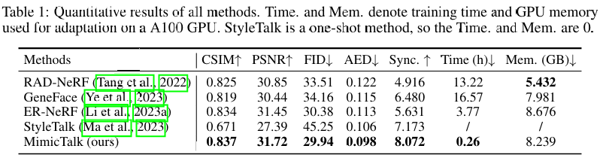
图5 定量结果对比
3.2定性评估结果
我们选取部分视频，抽取部分帧作为参考图像，提取原视频音轨输入Mimictalk进行生成任务，对比原视频和志愿者感知结果，得到以下结论：
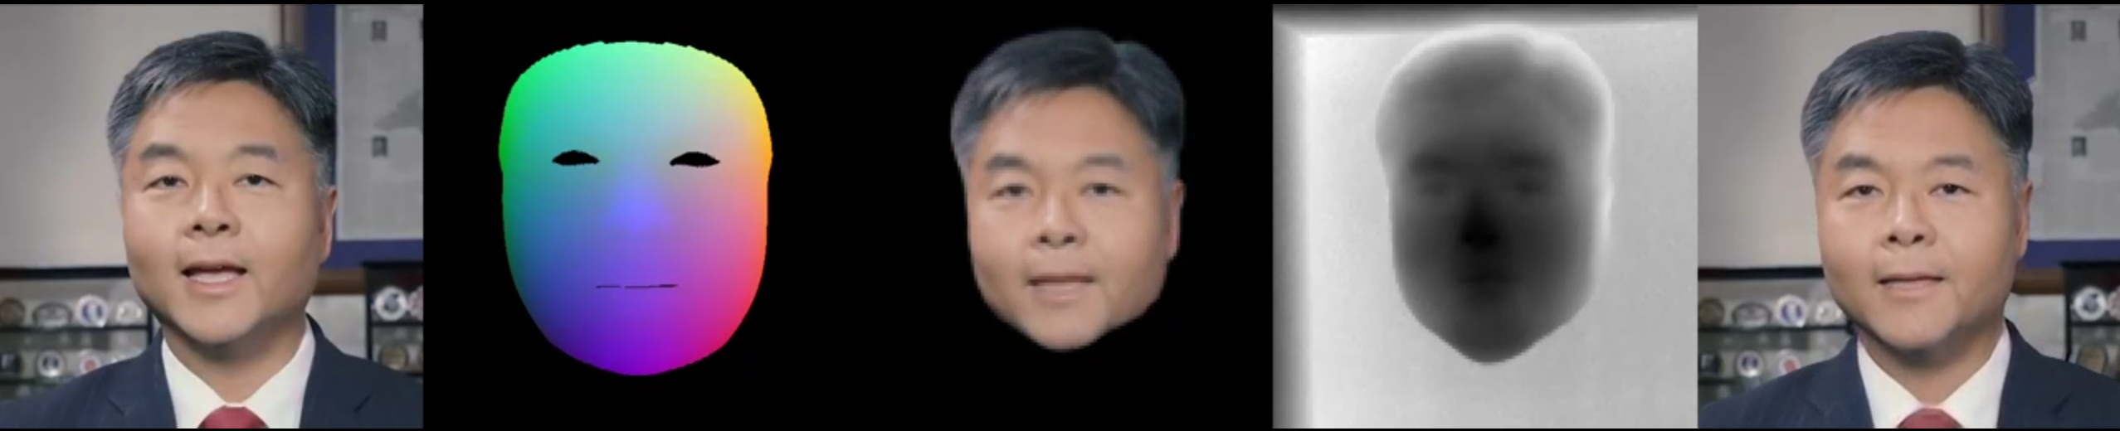
图6 定性对比结果
- 唇部动态生成效果良好，唇语生成较为可信
- 人物失真不明显，身份识别良好
- 周边环境影响较小，模型鲁棒性强
4）面部五官联动效果较好，表情变化到位
3.3模型现存问题
尽管基于 MimicTalk 的方法在音频驱动的人脸视频生成任务中取得了较为理想的效果，但在模型表达能力、渲染效率以及鲁棒性等方面仍存在若干不足，限制了其在更复杂实际场景中的应用。
3.3.1定量评测方面
1）LSE-D较大，说明唇语在时间帧上的同步性有待提高；
2）NIQE较高表明生成图像存在轻微模糊、噪声或失真。
3.3.2 渲染效率方面
当前方法虽然相较于传统 NeRF 在速度上已有显著提升，但仍难以满足实时或低延迟交互的需求，尤其是在生成长时间视频序列时。基于 Triplane-NeRF 的体渲染过程仍依赖大量射线采样与特征融合，计算开销较大，成为制约系统整体性能的重要瓶颈。
3.3.3 表达能力方面
人物面部动作的表达能力受到 3D Morphable Model（3DMM）表征形式的固有限制。3DMM 的线性基模型难以刻画真实人脸中非线性的细节变化，例如舌头、牙齿以及复杂的唇部形变。同时，表情空间受限于预定义的基模型，使得模型在表达个性化或极端表情时灵活性不足。
模型目前仅支持头部及上半身区域的生成，尚未对手部及全身动作进行建模。这在一定程度上限制了人物的动作表达能力，使其难以应用于需要丰富肢体语言的场景，例如虚拟主持人、数字人直播或沉浸式虚拟交互系统。
3.3.4 音画同步性方面
在音画同步鲁棒性方面，当输入音频存在较强噪声或使用非英语语音时，模型生成的唇形同步质量会出现一定程度的下降。这表明现有 Audio-to-Motion 模块对复杂声学条件和跨语言语音特征的建模能力仍然有限。
在大幅度头部旋转或前后景深变化明显的输入视频中，躯干与背景区域的时空一致性仍然不足，容易出现脖颈区域模糊、背景拉伸或边界伪影等问题。这类不一致性会显著削弱生成结果的真实感与整体视觉质量。
3.4可能的改进方向
3.4.1. 基于 3D Gaussian Splatting 的高效渲染
为解决当前基于 NeRF 的渲染效率瓶颈，可考虑引入 3D Gaussian Splatting 作为替代的人物表示与渲染方案。Kerbl 等人提出的 3D Gaussian Splatting 方法[1]通过使用各向异性的高斯点云进行场景建模，并基于光栅化进行高效渲染，在保证高质量视觉效果的同时显著提升了渲染速度。
近期工作已将该表示成功应用于说话人脸生成任务，例如 GaussianTalker，验证了其在实时或近实时音频驱动人脸合成中的可行性[2]。将 Gaussian Splatting 引入 MimicTalk 框架，有望显著降低推理开销，为实时对话式数字人系统提供支撑。。
3.4.2. 引入高表达能力的隐空间动作表示
针对 3DMM 表达能力受限的问题，可考虑采用数据驱动的隐空间动作表示。VQ-VAE 等离散或连续隐变量模型已被证明能够在无监督条件下对复杂动态信号进行高效压缩与建模[3]。
通过从真实人脸动态数据中学习高维、非线性的动作隐空间，并将其作为渲染器的驱动信号，可显著增强模型对复杂唇形、舌头运动以及细粒度表情变化的刻画能力。类似思想已在人脸动画与语音驱动建模中得到探索[4]，表明该方向具有较高研究潜力。
3.4.3. 个性化音频到动作映射的轻量微调
为提升音画一致性以及人物说话风格的匹配度，可在个性化阶段对 Audio-to-Motion 模块进行针对性优化。具体而言，在冻结渲染网络与大部分参数的情况下，仅对 Audio-to-Motion 网络的高层进行轻量微调，使其更好地适应目标人物的发音习惯和表情偏好。该策略在避免过拟合和破坏已有渲染能力的同时，有助于生成更加自然、符合个体特征的口型与表情。
3.4.4. 姿态扰动与多样化动作重建训练
为缓解模型对参考视频中有限姿态分布的过拟合问题，可在微调阶段引入姿态扰动或动作多样化策略。例如，通过人为扰动输入的头部姿态参数，或利用 Audio-to-Motion 网络为同一视频帧生成多种合理的动作序列，并进行重建训练。这类数据增强与正则化手段能够提升模型在极端姿态和未见视角下的泛化能力。
3.4.5. 融合情感控制的高层语义驱动
此外，为提升人物表现力和情感一致性，可在动作预测阶段引入显式的情感控制信号。情感信息可从音频或文本中提取，并作为附加条件输入到动作生成网络中，使模型在保持唇形同步的同时，能够生成与语义和情绪相一致的面部表情。这一方向对于构建更具沉浸感和交流能力的数字人系统具有重要意义。
3.5前端功能及亮点说明
3.5.1 体验优化：多维度细节升级
1）视觉风格与个性化定制优化
原模型前端仅支持单一深色 / 浅色 Material 风格，美观性不足且字体固定，无法满足个性化需求。升级后提供 9 种精选极简主题，保证美观的同时便于在不同场合下使用；同时支持默认、衬线、无衬线、等宽、手写 5 种字体自由切换，全页面即时生效且通过 localStorage 持久化存储。技术上采用 CSS 变量定义样式属性，搭配 JS 强制遍历所有元素重写 style.fontFamily 的方式，解决浏览器缓存导致的样式生效问题。
2）实时对话交互优化
原模型仅单向展示克隆人物视频，无用户自身画面反馈，交互感薄弱且不自然。升级后重构页面布局，在克隆人物视频下方新增用户摄像头视频区域，构建 “面对面” 双向交互场景，让用户可实时查看自身画面，提升对话沉浸感与真实性。核心技术通过 WebRTC 采集本地视频流，结合双 video-container 布局设计，实现双画面同步展示与流畅交互。
3）全方位适配与体验保障优化
原模型存在界面适配性差、操作按钮状态固定、无文件预览功能等问题。优化后采用响应式设计适配不同屏幕尺寸设备；新增文件上传实时预览功能，操作按钮根据当前步骤与状态动态调整文本及可用性；加入必填字段实时验证逻辑，规避参数缺失导致的报错。技术上通过自适应布局、动态组件状态管理与实时表单验证逻辑，全方位保障操作流畅性与使用稳定性。
3.5.2 核心亮点总结
1）实时对话 “面对面” 布局、任务进度实时反馈、技术功能无缝集成，让交互更贴近真实场景。
2）从单一 “工具感” 升级为多元 “产品感”，多种主题和字体的组合，满足不同用户审美偏好，兼顾美观与实用性。
3）专业新手引导、智能提示、参数自动保存、合理默认值等设计，让零基础用户快速上手，同时为高级用户预留灵活定制空间，兼顾不同使用场景。
4）响应式适配、实时验证、操作按钮动态调整等细节优化，全方位降低使用风险，提升功能稳定性与用户满意度。
综上，升级后的前端功能以 “用户为中心”，通过全流程整合、智能引导、个性化定制与细节优化的多维创新，既实现了复杂技术流程的简化落地，又显著提升了用户体验，成为系统核心竞争力之一。
4总结心得及对课程的建议
荆琪：整体来说感觉大作业还是有一定难度的，在模型复现以及推理过程中遇到了各种问题。在debug的过程中我熟悉了华为云服务器配合docker进行开发的实验环境，了解了mimictalk这个模型使用不同batchsize和步数在效果上的影响。
赵舒妍：通过这门课的学习，理解了语音克隆、唇音同步等技术的实现，受益匪浅。
肖晨阳：本次大作业让我深刻体会到，算法落地不仅仅是跑通代码，更是解决环境依赖与资源约束的过程。这一过程极大地锻炼了我在复杂受限环境下排查问题与工程落地的能力。
高思瑶：通过这次实验，简单了解了mimictalk模型的原理，同时对前端原理与设计技术有了进一步掌握，熟悉了项目框架搭建
郑凯峰：实践了TTS部署，具体了解了生成模型评测的各项指标及其含义，并通过真正地自主实现加深了对生成模型及其测评方式的理解；了解了语音克隆和动态视频生成的基本流程，具备自行部署视频/语音生成模型的能力。
赵禹：算是比较难的一个任务，详细了解使用了华为云服务器，docker容器还有fastapi的使用，对合作完成代码项目任务等团队合作有了更深的了解。
高天翊：这次大作业对我的能力是一次锻炼。在完成本次大作业项目的过程中，我对于从docker配置、服务器使用、复现模型、前后端开发的各个链路都更加熟悉了，并且作为组长，这次的作业让我对如何在完成一个任务多样又紧密耦合的项目中完成分工部署和协作统筹有了更深的体会。

